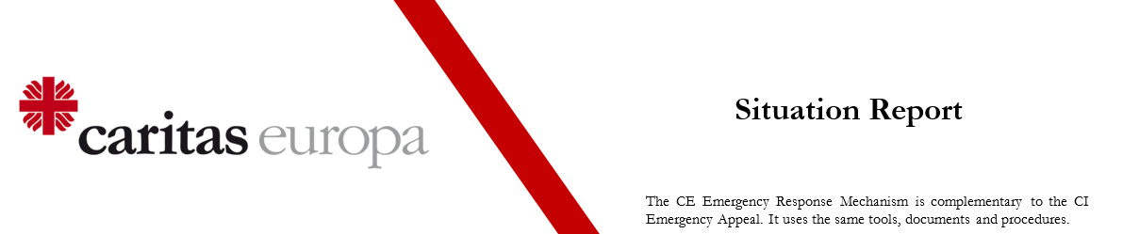

TITULLI I PROGRAMIT: Ndihmë pas termetit të Nëntorit

VENDNDODHJA E PROJEKTIT: Shqipëri

DATA: 26 November 2019

SITREP NUMBER: 1

PARAQITUR NGA: Caritas Shqiptar

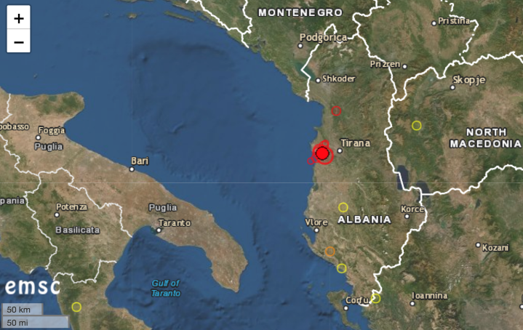
1. PASQYRË E SITUATËS
- Një termet me madhësi magnitude 6.4 pak para orës 4 të mëngjesit me orën lokale, goditi Shqipërinë, ndjekur me pas me goditje të njëpasnjëshme. Të paktën 650 persona janë të plagosur dhe 22 të vdekur.
- Më shumë se 160 goditje në tokë kanë ndodhur që nga mëngjesi dhe tre prej tyre kanë arritur 5.4-5.3 dhe 5 madhësinë e magnitutës.
- 41 persona janë shpëtuar nga ekipet e ndihmës gjatë këtyre orëve nga ndërtesat e shembura.
- Qindra ndërtesa dhe shtëpi nuk janë të sigurta dhe të banueshme.
- 2 hotele në qytetin e Durrësit janë shembur plotësisht.
- Janë dëmtuar famulli dhe kisha të ndryshme, kryesisht në Dioqezën e Tiranës, disa në Dioqezën e Lezhës.
- Caritas Shqiptar ka organizuar dy ekipe për të bërë vizitat në terren: njëri ekip ishte në periferi të Tiranës dhe i dyti në Durrës dhe Thumanë.
- Ekipi i parë informoi se në periferi të Tiranës janë dëmtuar rreth 35 shtëpi dhe njerëzit janë në panik, gjithashtu janë dëmtuar një kishë dhe një ndërtesë murgeshash.
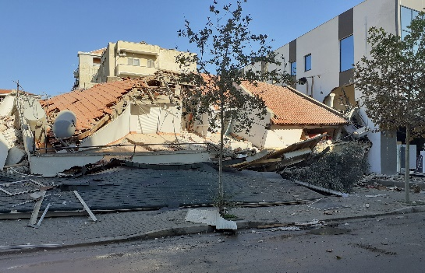
- Ekipi i dytë informoi se në Durrës një ndërtesë 6 katëshe u fundos dy kate poshtë, në Thumanë 5 ndërtesa janë dëmtuar totalisht, cka do të thotë që 45 familje kanë humbur gjithçka. Autoritetet lokale flasin tashmë për 10 vdekje në atë fshat, numër ky që pritet të rritet në shkallë vendi.
- Njerëz akoma të humbur nën ndërtesat e shembura.
- Autoritetet kanë vendosur policinë dhe ushtrinë në mbështetje të ekipeve të ndihmës.
- Qeveria ka filluar të krijojë strehime urgjente. Ndihma ushqimore është një nga nevojat më urgjente dhe të ngutshme. Ndërsa dimri tashmë ka mbërritur, nevoja të tjera të menjëhershme janë batanijet dhe materialet e higjienes.
- Qeveritë e huaja po ofrojnë mbështetje: Ekipet e mbrojtjes civile nga Kosova, Italia, Greqia dhe Rumania tashmë kanë mbërritur dhe marrin pjesë në misionet e kërkimit dhe shpëtimit.
- Mbrojtja civile po përgatit:
- 3 qendra akomodimi në Tirana
- 3 qendra akomodimi në Shijak – Durrës
- 1 qendër akomodimi në Helmes – Kavaje
- 1 tendë kampi e hapur në Thumanë
- 1 tendë kampi e hapur në Durres (më shumë se 1,000 familje)

2. NDËRHYRJA E CARITAS

Aktivitetet në vazhdim:
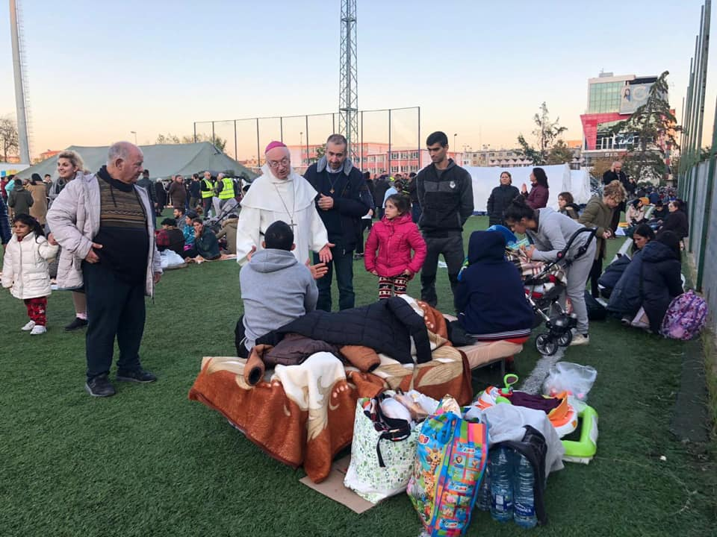
- Caritas Shqiptar ka vizituar disa nga zonat më të prekura nga dita e rënies së termetit dhe ka filluar shpërndarjen e sendeve ushqimore (sanduiç) në Thumanë.
- Caritas Shqiptar është në kontakte të vazhdueshme me rrjetet e bashkëpunimit për mbledhjen e informacioneve rreth situatës, pasi të dhënat dhe nevojat po ndryshojnë here pas here.
- Caritas Shqiptar është duke përdorur fonde nga dy Programet e vazhdueshme të Reagimit Emergjent për të ofruar përpjekjet e para të ndihmës.
- Caritas Shqiptar ka marrë kërkesën zyrtare nga Ministria e Brendshme për shpërndarjen e produkteve ushqimore dhe jo-ushqimore për personat e zhvendosur në kampet e lartpërmendura.

Nevojat e identifikuara:
- Strehim: Shumë shtëpi janë të shkatërruara ose nuk janë më të sigurta, kështu që shumë njerëz nuk mund të kthehen më në shtëpitë e tyre. Për momentin qeveria ofron strehim në tenda dhe në disa qendra akomodimi (ndërtesa publike si shkollat); alternativa të tjera do të jenë të nevojshme në të dy rastet pasi: tendat nuk do të jenë zgjidhje e duhur gjatë dimrit dhe ndërtesat publike si shkollat nuk mund të përdoren si strehimore për një kohë të gjatë.
- Ushqimi: Në qendrat e ofruara të strehimit nuk ka ambiente gatimi, prandaj nevojitet ushqim i gatshëm në ditët e para; alternative të tjera mund të zhvillohen me staf të mëvonshëm.
- Larja: aksesi me ujë të pastër, ambiente larjeje, material higjenike.
- Ngrohja: ka nevojë urgjente për batanie dhe shtrate.
- Ka shenja që nevoja dhe mbështetja psiko-sociale do të jenë të nevojshme për një pjesë të njerëzve të prekur.
- Nevojat nuk mund të llogariten të gjitha në këtë moment, por vlerësimet e mëtejshme do të japin informacione më të sakta.

Hapat e ardhshëm të planifikuar:
- Ekipet vullnetare do të shpërndajnë artikujt e ndihmës themelore në kampet e vendosura në Durrës dhe Thumanë: ushqim të gatshëm dhe batanije. Shpërndarjet do të fillojnë ditën e Merkurë, 27 nëntor.
- Caritas Shqiptar dhe Dioqeza e Tiranë-Durrës po përgatisin një plan të përfshirjes së vullnetarëve të rinj.
- Ekipi i urgjencës së Caritas-it Shqiptar do të vazhdojë vlerësimin e tij, si në terren ashtu edhe me mbledhjen e informacioneve nga famullitë, agjensitë e tjera dhe autoritetet.
- Bazuar në vlerësimin dhe koordinimin me partnerët e tij, Caritas Shqiptar do të hartojë plane të mëtejshme të reagimit.

Mbështetje nga rrjeti i Caritas-it:
- Një ekip nga Caritas Kosovo arriti me 26 Nëntor dhe do të mbështesi Caritas Shqiptar
- Daniele Bombardi nga Caritas Italia arriti në mbrëmje me 26 Nëntor për të mbështetur stafin e Caritas Shqiptar.
- CRS tashmë ri-alokoi 15,000 euro nga një projekt i mëparshëm që do të përdoren dhe do të dërgojnë Marie Miano për të mbështetur Caritas-in Shqiptar për të zhvilluar një projekt-propozim. Caritas-i Evropian është gjithashtu dakort që fondet nga projekti Mekanizmat për Reagimin e Emergjencave duhet të përdoren për para-financimin e ndihmave të para.
- Caritas Hungaria ofroj dërgimin e ekipeve të tyre të shpëtimit emegjent për mbështetje, por që përgjegjësia për kërkimin dhe shpëtimin është ekskluzivisht nga qeveria, Caritas Shqiptar do të informojë autoritetet për këtë ofertë.

3. KOORDINIMI

- Departamenti i Mbrojtjes Civile nën Ministrinë e Mbrojtjes është përgjegjës për koordinimin në një nivel kombëtar. Në nivelin lokal, drejtoritë e rretheve janë përgjegjëse dhe organizator të komiteteve të urgjencës që operojnë në vend. Caritas Shqiptar është në kontakt me të gjitha nivelet: mbrojtjen civile, kreret e rretheve dhe komitetet lokale.
- Caritas Shqiptar punon në kontakt të ngushtë me përfaqësuesit e Caritas Italia në Shqipëri dhe është në kontakt të vazhdueshëm me Caritas Evropen.
- Kongregata italiane të ndryshme janë në kontakt me përfaqësuesin e Caritas Italia në Shqipëri.
- Caritas-et fqinjë ofruan mbështetje: Caritas Kosova po mbledhin batanije dhe shtretër për tu shpërndarë me Caritas-in Shqiptar.
- Misericordia di Firenze planifikon të dërgojë disa materiale të cilat do të arrijnë me 26 Nëntor 2019.
- Në Thumanë, Caritas Shqiptar ishte në kontakt me World Vision, duke shpërndarë batanije dhe Fondacionin e Katarit, duke shpërndarë ujë.
- Fabrika e çimentos në komunën e Fushë-Krujës ofron ushqim për ditën e parë në kampin e Thumanës.

4. MEDIA DHE KOMUNIKIMI

Gjeni informacion, foto dhe video, bashkëngjitur website-t dhe faqes së facebook-ut të Caritas Shqiptar:
- http://caritasalbania.org/
- https://wwwfacebook.com/CaritasShqiptar/

5. PREMTIME DHE CONTRIBUTE

- CRS ranë dakort të ri-alokojnë 15,000 EUR.

6. PERSONI KONTAKTIT

- Enkelejda Qama, Project Manager, +355 4 223 0088, + 355 69 70 41303, e.qama@caritasalbania.org
7. ARTIKUJT E LAJMEVE

- The Guardian: Albania earthquake: at least 21 dead and hundreds injured + Destruction and panic as quake hits Albania – in pictures
- DW: Albania: Biggest earthquake in decades takes deadly toll
- BBC: Albania hit by deadly 6.4 magnitude earthquake
- Euronews: More than 21 dead following Albania's strongest earthquake in decades
- CNN: At least 23 killed as 6.4-magnitude earthquake strikes Albania
- The NewYork Times: Albania Earthquake Kills at Least 23
- Tageschau: Tote bei Erdbeben in Albanien
- Neue Züricher Zeitung: Erdbeben der Stärke 6,4 erschüttert Albanien – die Zahl der Todesopfer steigt auf 23, Hunderte von Verletzten
- La Republicca: Terremoto in Albania: forti scosse continue, la più colpita Durazzo: almeno 23 morti e 600 feriti

8. FOTOT

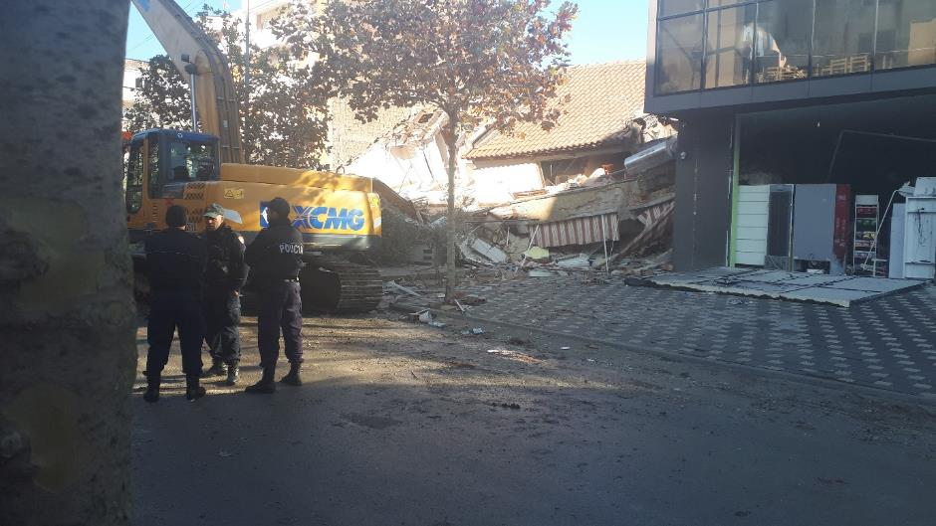
Forcat e sigurimit janë vendosur ndërsa përpjekjet e ndihmave dhe pastrimit të punimeve po vazhdojnë.
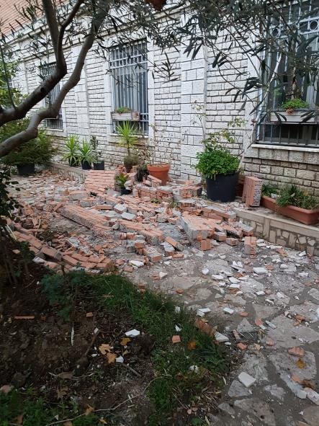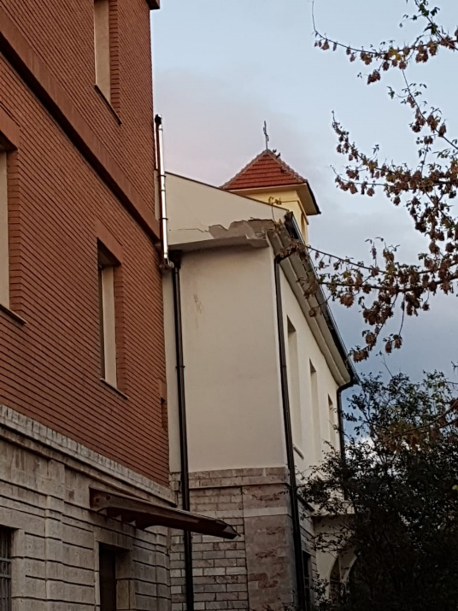
Shumë shtëpi të cilat nuk u shembën, por janë dëmtuar, këtu në Shënkoll.

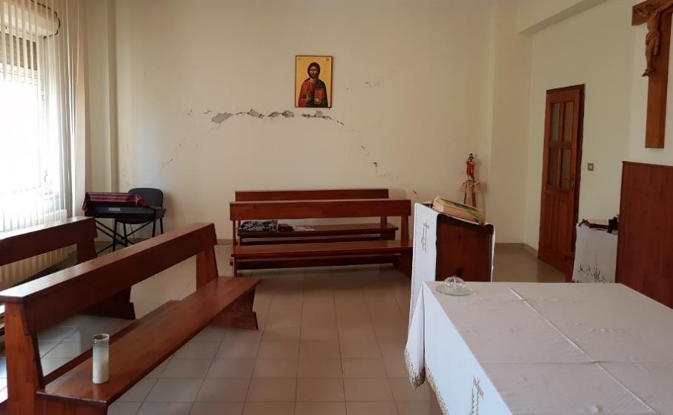
Çarjet e murit të kësaj dhome lutjeje në Shënkoll u shkaktuan nga tërmeti dhe goditjet e mëpasshme.

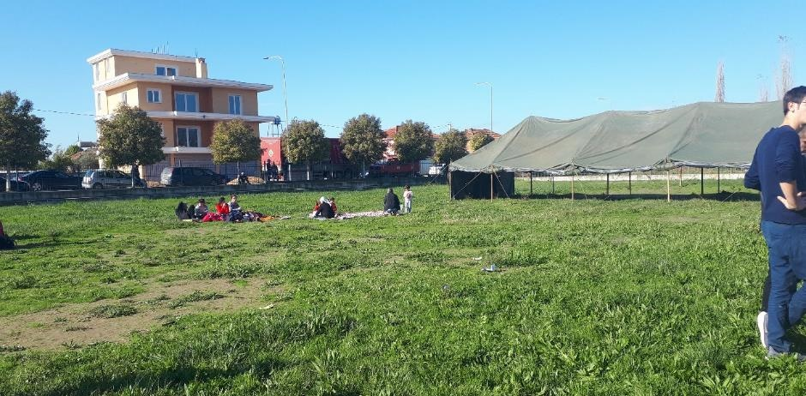
Shumë njerëz të traumatizuar preferojnë të qëndrojnë në hapësira të gjëra të hapura (Thumanë).
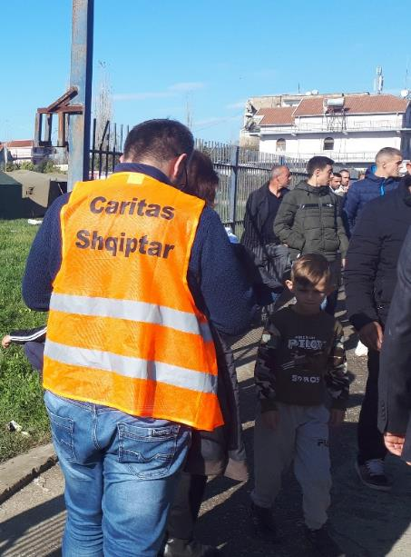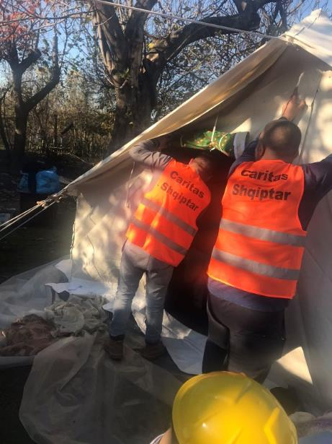
Thumanë ishte zona me e prekur nga termeti. Stafi dhe vullnetarët e Caritas Shqiptar janë në anë të komunitetit lokal.

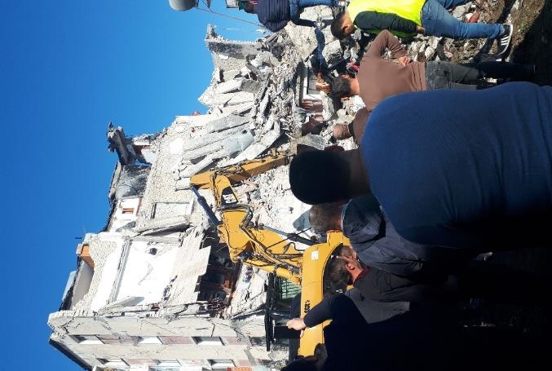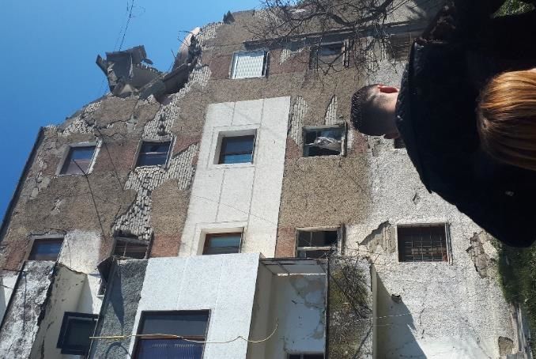
Shtëpitë në Thumanë kanë pësuar shkallë të ndryshme të dëmtimeve, nga shkatërrimi total deri në dëme të lehta.

